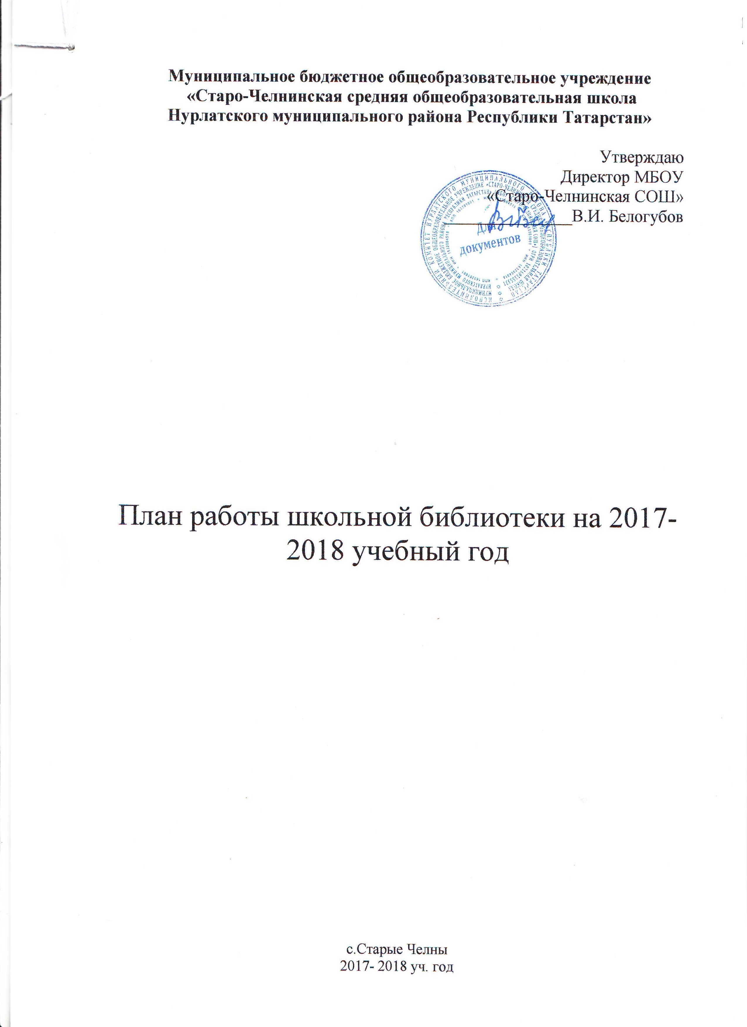

План работы школьной библиотеки
на 2017-2018 учебный год.

Цель: формирование и воспитание художественного вкуса и культуры чтения.

Задачи:
1. Дальнейшее совершенствование учебного и воспитательного процесса;
2.Распространение знаний и другой информации;
3.Поднятие престижа чтения среди обучающихся;
4.Воспитание нравственной и духовной культуры подрастающего поколения через приобщение к чтению.

Основные функции школьной библиотеки
- Информационная— предоставление возможности использования информации вне зависимости от ее вида, формата и носителя.
- Воспитательная – способствует развитию чувства патриотизма по отношению к государству, своему краю и школе.
- Культурологическая— организация мероприятий, воспитывающих культурное и социальное самосознание, содействующих эмоциональному развитию учащихся.
- Образовательная— поддержка и обеспечение образовательных целей, сформированных в задачах развития школы-интерната и в образовательных программах по предметам.
Цели и задачи работы школьной библиотеки
· создать условия для эффективного сопровождения учебно-воспитательного
процесса;
· пропаганда литературы в помощь учебно-воспитательного процесса;
· приобщение детей к ценностям мировой и отечественной культуры;
· овладение навыками работы с книгой, получением информации;
· воспитание позитивного отношения к книге, потребности в чтении посредством
использования различных форм работы с читателем.
Задачи в работе с обучающимися:
Способствовать: формированию чувства патриотизма, гражданственности, любви к природе;
комплексному обеспечению здорового образа жизни;
воспитанию уважения к литературному наследию страны;
пробуждению читательского интереса к истории России и краеведения;
повышению грамотности учащихся;
внедрению компьютерных технологий в практику работы библиотеки школы.

Задачи в работе с фондом:
− изучение состава фонда и анализ его использования (диагностика состояния учебного фонда, инвентаризация, ведение учётной и планово-отчётной документации. Анализ использования и очистка учебного фонда от устаревших по содержанию учебных изданий);
− комплектование периодических изданий (оформление подписки периодических изданий);
− приём литературы (ведение книг суммарного учета учебного фонда и художественной и методической литературы);
− работа с учебниками (составление заявки на учебники, инвентаризация).

Меры по сохранности фондов:
− ремонт книг (организация «книжкиной больницы»);
− проведение акции «Живи, книга» по сохранности библиотечного фонда;
− приём и выдача учебников.

Оказание методической помощи:
− учебно-воспитательному процессу (предметные недели, классные часы);
− учителям-предметникам в проведении классных часов, мероприятий, открытых
уроков

Содержание и организация работы с пользователями:
1. Индивидуальная работа:
изучение читательских интересов
рекомендательные беседы при выдаче книг;
беседы о прочитанном;
работа с родителями, учащимися, учителями.

2. Массовая работа:
проведение мероприятий, связанных с памятными и знаменательными датами
проведение недели детской и юношеской книги;
экскурсия по библиотеке;

Справочно-информационного обслуживания пользователей:
Информационное обслуживание:
обзоры новой литературы, книжные выставки «Книги-юбиляры»;
пропаганду литературы в помощь учебно-воспитательного процесса; по отраслям
знаний

Основные направления работы:

-Нравственное, эстетическое воспитание школьников на лучших образах мировой и русской литературы и искусства.
-Патриотическое воспитание.
-Экологическое воспитание.
-Воспитание культуры чтения.
-Работа с семьей.

Основные функции библиотеки:
1.Образовательная. Библиотека поддерживает и обеспечивает реализацию образовательных целей школы, осуществляет свою деятельность в соответствии с основными направлениями развития образования в школе.
2. Информационная. Библиотека предоставляет возможность использовать информацию вне зависимости от ее вида, формата, носителя.
3. Культурная. Библиотека организовывает мероприятия, формирующие культурное и социальное самосознание, содействует эмоциональному развитию учащихся.

Работа по формированию фонда школьной библиотеки

№  п/п | Содержание работы | Срок испол-  нения
1 | 2 | 3
 | - Работа с фондом учебной литературы
1 | Подведение итогов движения фонда. Диагностика обеспеченности учащихся школы учебниками и учебными пособиями в новом учебном году. | Сентябрь - октябрь
2 | Комплектование фонда учебной литературы:  - работа с перечнями учебников и учебных пособий, рекомендованных МО и науки РФ, и региональным комплектом учебников;  - составление совместно с педагогами заказа на учебники;  - формирование общешкольного заказа на учебники с учётом замечаний руководителей методических объединений. | Ноябрь-  декабрь
3 | Подготовка перечня учебников и учебных пособий планируемых к использованию в новом учебном году. | Май
4 | Приём и обработка поступивших учебников, учебных пособий:  - оформление накладных;  - запись в книгу суммарного учёта;  - штемпелевание; | По мере поступления
5 | Списание фонда учебников с учётом ветхости и смены учебных программ. | Октябрь–ноябрь
6 | Проведение работы по сохранности учебного фонда ( рейды – смотры по классам: «Учебнику - долгую жизнь» с подведением итогов). | Декабрь,  май
 | - Работа с фондом художественной литературы
1 | Своевременное проведение обработки и регистрации изданий. | В течение года по мере поступления
2 | Обеспечение свободного доступа в библиотеке к художествен-  ному фонду и фонду периодических изданий (для всех учащихся и сотрудников). | Постоянно
3 | Выдача изданий читателям с абонемента. | Постоянно
4 | Соблюдение правильной расстановки фонда на стеллажах, наличие полочных разделителей. | Постоянно
5 | Контроль за своевременным возвратом в фонд выданных изданий. | Постоянно
6 | Ведение работы по сохранности фонда. | Постоянно
7 | Создание и поддержание комфортных условий для работы пользователей библиотеки. | Постоянно
8 | Работа «Книжкиной больницы» по мелкому ремонту художественных изданий и учебников с привлечением учащихся. | Один раз в четверть
9 | Периодическое списание фонда с учётом ветхости и морального износа. | Октябрь - ноябрь
 | - Комплектование фонда периодических изданий
1 | Оформление поступивших в библиотеку периодических изданий. | Постоянно
Работа с читателями и пользователями библиотеки
№  п/п | Содержание работы | Срок испол-  нения
1 | 2 | 3
 | Работа с учащимися школы
1 | Обслуживание учащихся школы на абонементе согласно расписанию работы библиотеки. | Постоянно
2 | Просмотр читательских формуляров с целью выявления задолжников. Доведение результатов просмотра до сведения классных руководителей. | Один раз в четверть
3 | Проведение беседы с вновь записавшимися читателями  о правилах поведения в школьной библиотеке, о культуре чтения книг и периодических журналов. | Постоянно
4 | Оказание помощи учащимся в поиске информации при работе на компьютере. | Постоянно
5 | Знакомство учащихся 1-го класса с библиотекой. | Октябрь
6 | Проведение библиотечно-библиографических занятий | В теч. года
 | Работа с педагогическим коллективом
1 | Информирование учителей о новой учебной и методичес-  кой литературе, педагогических журналах и газетах. | Периодически  (на совещан.)
2 | Оказание консультационной помощи в поиске информации  при работе на компьютере, в подборе материалов для проведения классных часов, предметных недель. | Постоянно
 | Массовая работа
Организация и оформление книжных выставок, проведение мероприятий, викторин, акций к знаменательным и памятным датам.
1 | Знакомство учащихся 1-го класса с библиотекой. Экскурсия. | Сентябрь
2 | 11 сентября – 135 лет со дня рождения Бориса Степановича Житкова, детского писателя (1882-1938)  Презентация книжной выставки « Я с книгой открываю мир природы» | Сентябрь
3 | 8 октября – 125 лет со дня рождения русской поэтессы, прозаика, переводчицы, крупнейшего поэта 20 в. Марины Ивановны Цветаевой (1892-1941)  Час информации «Душа родилась крылатой» | Октябрь
4 | Акция «Возьмите стихи - это и есть моя жизнь» | Октябрь
5 | 26 октября - Международный день школьных библиотек.  Библиографический урок «Лучшие библиотеки мира» | Октябрь
6 | 10 ноября – Всемирный день молодежи. Час информации «Самые, самые…» | Ноябрь
7 | 14 ноября - 110 лет со дня рождения Астрид Линдгрен, шведской писательницы (1907-2002) Викторина «Знаем-читали». | Ноябрь
8 | 30 ноября - День матери России. Книжная выставка « Мама – слово дорогое » | Ноябрь
9 | 12 декабря День Конституции РФ. Книжная выставка «День Конституции». | Декабрь
10 | 27 декабря – День спасателя Российской Федерации. Час информации «Герои нашего времени». | Декабрь
11 | 1 января - Новый год. Книжная выставка «Праздник к нам приходит». | Январь
12 | 25 января – 80 лет со дня рождения Владимира Семеновича Высоцкого, поэта, актера, автора и исполнителя песен (1938-1980).  Выставка - портрет «Я, конечно, вернусь…» | Январь
13 | 4 февраля - 145 лет со дня рождения Михаила Михайловича Пришвина, писателя (1873-1954).  Книжная выставка «Лучи счастья» | Февраль
14 | 23 февраля - День Защитника Отечества. Викторина «Военное дело». | Февраль
15 | 24-30 марта – Неделя детской и юношеской книги. Викторина «Знаю сказки». | Март
16 | 21 марта — Всемирный день поэзии.  Акция «Стихи в подарок». | Март
17 | 28 марта – 150 лет со дня рождения Максима Горького, писателя, общественного деятеля (1868-1936).  Книжная выставка «Человек – это звучит гордо» | Март
18 | 30 марта - Час информации «Мульткнижки» | Март
19 | 1 апреля – День смеха. Викторина «Эти забавные животные» | Апрель
20 | 18 апреля - Международный день памятников и исторических мест.  Урок краеведения «Малая Родина» | Апрель
21 | 24 апреля – 110 лет со дня рождения Веры Васильевны Чаплиной, писательницы (1908-1994).  Обзор выставки «Мои питомцы» | Апрель
22 | 6 мая – 100 лет со дня рождения Михаила Николаевича Алексеева, писателя (1918-2007)  Книжная выставка «О доблести и славе» | Май
23 | 15 мая – Международный день семьи.  Традиционный конкурс «Самая читающая семья» | Май
24 | 185 лет книге А. С. Пушкина «Сказка о царе Салтане, о сыне его славном и могучем богатыре князе Гвидоне Салтановиче и о прекрасной царевне Лебеди» Викторина. | Май
Организация и проведение мероприятий согласно учебно-воспитательному плану

Профессиональное развитие библиотекаря
1 | Участие в районных совещаниях школьных  библиотекарей | Согласно плану районного МО
2 | Изучение профессиональной литературы. | Постоянно
Оформление стенда «Библиотечный вестник»:
№ | Тема стенда | дата | Целевое назначение
1 | Родителям – об учебной литературе | сентябрь | родители
2 | «Сентябрь – месячник противодействия экстремизму» | сентябрь | учителя, учащиеся,  педагоги
3 | Правила пользования книгой и библиотекой | октябрь | учащиеся
4 | Международный месячник школьных библиотек | октябрь | учащиеся  учителя,  родители
5 | Когда мы едины – мы непобедимы  (к Дню народного единства) | ноябрь | учащиеся
6 | Дети – граждане России | ноябрь | учителя, учащиеся
7 | Дни воинской славы России | декабрь | учителя, учащиеся
8 | Как мы читали? Итоги 1 полугодия | декабрь | учителя, учащиеся,  родители
9 | Писатели - юбиляры 2018 года | январь | учителя, учащиеся
10 | Февраль – мужской месяц | февраль | учащиеся
11 | Работы на конкурс: «Золотое пёрышко» | февраль | учителя, учащиеся
12 | Сергею Михалкову – 105 лет | март | учащиеся
13 | Неделя детской книги | март | учащиеся
14 | Праздники апреля: День смеха, День птиц, День здоровья, День космонавтики | апрель | учащиеся
15 | День памяти жертв радиационных катастроф | апрель | учителя, учащиеся
16 | Победа в изобразительном искусстве | май | учащиеся
17 | Основные данные по библиотеке за 2017-18 учебный год | май | учителя, учащиеся,  родители
18 | Тематические рекомендательные списки для дополнительного чтения | июнь | учащиеся,  родители

8. Оформление наглядности:
8.1 Оформление книжных выставок
№ | Тема выставки | Месяц | Форма
1 | «Новинки учебной литературы» | сентябрь | выставка нового поступления учебников
2 | «Земля – наш общий дом, пусть чисто будет в нём» | сентябрь | экологическая выставка - викторина
3 | «Книги - ветераны библиотеки» | октябрь | выставка старых книг и учебников
5 | «Сегодня выпускник – завтра призывник» | ноябрь | открытая полка
6 | « Я – Гражданин!» | ноябрь | выставка - викторина
7 | «Самые-самые книжки» | декабрь | выставка-презентация
8 | « Актёр, поэт, певец» В. Высоцкому – 80 лет | январь | звуковая выставка
9 | «Ласкает слух и в сердце на века мелодия родного языка» | февраль | открытая полка
10 | «Детство, опалённое войной»  к Дню юного героя – антифашиста | февраль | открытая полка
11 | « На страже Родины» День защитника Отечества | февраль | выставка-викторина
12 | « Дядя Стёпа – Михалков» к 105 - летию детского писателя С.В. Михалкова | март | выставка – викторина
13 | «Книги – юбиляры 2018 года» | март | выставка - викторина
14 | «Будь здоров!» 7 апреля - Всемирный День здоровья | апрель | выставка-викторина
15 | «Габдулла Тукай» | апрель | открытая полка
16 | « Дороги победы» | май | кн.выставка
17

Педагог-библиотекарь:
МБОУ «Старо-Челнинская СОШ» ______________________/Домаркас О.С./

